Toelichting voor docenten bij de cursus ‘Laat jouw tuin zoemen’

In de korte cursus ‘Laat jouw tuin zoemen’ leren cursisten hoe zij hun tuin bijvriendelijk kunnen inrichten en onderhouden. Met als resultaat een zoemende en bloeiende tuin!
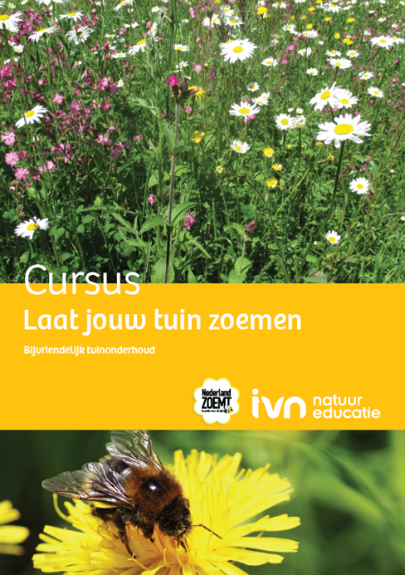
Met de cursusmaterialen die beschikbaar zijn gesteld door het project Nederland Zoemt, kan elke vrijwilligersgroep of afdeling zelf de cursus ‘Laat jouw tuin zoemen’ geven. In deze toelichting lees je wat de cursus inhoudt, hoe je de cursus organiseert en geeft, en waar je de benodigde materialen vindt. Ook staan in deze toelichting de notities voor docenten bij de presentaties.
Doelgroep
Volwassenen die hun tuin bijvriendelijk willen inrichten en onderhouden. Ze hebben geen voorkennis nodig.
Leerdoelen
De cursisten kennen na de cursus:
- het verschil tussen honingbijen, hommels en solitaire bijen;
- de reden van de achteruitgang van de wilde bijen;
- de eisen die wilde bijen stellen aan nestelgelegenheid en voedselvoorziening;
- de basisprincipes van bijvriendelijke tuininrichting en -onderhoud;
Daarnaast bouwen de cursisten in de cursus aan een netwerk om van elkaar te leren en elkaar na de cursus te helpen.
Duur
De cursus bestaat uit 2 avonden van 2,5 uur (19:30 tot 22:00 uur).
Plan minimaal drie weken tussen de cursusavonden want de cursisten moeten tijd hebben om de huiswerkopdracht te maken.
Afsluitend kun je een excursie organiseren naar een bijvriendelijke plek in de buurt (optioneel).
Meest geschikte cursusperiode
Voorjaar en zomer
Beschikbaar cursusmateriaal
Cursistenpakket
- Cursusreader (34 pagina’s)
- Evaluatieformulier
Docentenpakket
- Cursusreader (34 pagina’s)
- Lesplannen
- Presentaties

Deze materialen kun je downloaden van https://www.ivn.nl/cursus-laat-jouw-tuin-zoemen-geven.
Prijs cursusmateriaal
De digitale cursusreader, lesplannen en presentaties zijn gratis te downloaden. De gedrukte cursusreader kost € 12,50 in de IVN Webwinkel (of € 7,50 per stuk bij bestelling van 5 of meer).
Prijs cursus
Je kunt als vrijwilligersgroep of -afdeling zelf de prijs van de cursus bepalen. De richtprijs is 30 tot 40 euro voor leden en 55 tot 65 euro voor niet-leden.
Wie kunnen de cursus geven?
Vrijwilligersgroepen en -afdelingen gericht op natuur, biodiversiteit, en/of buurtvergroening kunnen de cursus ‘Laat jouw tuin zoemen’ geven.
De docent moet basiskennis hebben van wilde bijen en wilde planten. Als voorbereiding leest de docent de cursusreader en bekijkt de presentaties en de bijbehorende notities (zie hieronder in de bijlage). Hij/zij kan vervolgens op basis van de lesplannen de cursus geven.
Docent inhuren
Is er geen docent aanwezig? Je kunt ook een trainer inhuren die de cursus al eerder heeft gegeven. Neem hiervoor contact op met Sjoerd Luiten van IVN: s.luiten@ivn.nl
Cursusorganisatie
Je geeft de lessen op basis van de lesplannen, met behulp van de presentaties. Dit komt er verder nog kijken bij het geven van de cursus:
- Een cursuslocatie reserveren/huren
- Cursisten werven en inschrijven
- Als je een excursie geeft: de excursielocatie regelen
- Begroting maken
- Eventueel cursusgeld innen
- Koffie, thee en wat lekkers regelen voor in de pauze
Bijlage: Extra informatie bij de presentaties
Er zijn twee presentaties, voor elke les één. Hieronder staat extra informatie die bij deze presentaties hoort. Het is informatie die je als docent kunt gebruiken om de dia’s toe te lichten, vragen te stellen aan de cursisten, en antwoord te geven op vragen die in de presentaties staan.
Info bij ‘Presentatie Les 1 Laat jouw tuin zoemen’
Dia 3, wat gaan we doen
De excursie (dag 3) is optioneel. Als je een excursie organiseert, vertel dit dan bij deze dia.
Dia 4, bijendroom
Geef de cursisten de inspiratiekaarten (gekocht of zelfgemaakt) met verschillende soorten afbeeldingen erop, om hun droom bij te associëren. Zie ook het lesplan voor Les 1.
Dia 5, bijendroom – rondje
Rondje maken langs de cursisten waarbij ze elke deze vragen beantwoorden. Samenvattend stel je vast welke gezamenlijke droom ze hebben. Zie ook het lesplan voor Les 1.
Dia 6, bijen op de rode lijst
Achtergrondinfo: Er waren 359 soorten bijen. 1 daarvan maakt honing. Daarvan zijn nu tientallen verdwenen, en ongeveer de helft van de overgebleven soorten is bedreigd, gevoelig of kwetsbaar.
Dia 7, over afname massa insecten
Vraag bij deze dia aan de cursisten: Waaraan kan je zien dat er minder insecten zijn? Antwoord:
- Lantarenpalen
- Auto hoeft niet meer door de wasstraat na een rit door de polder
Dia 10, over voedselweb
Achtergrondinfo:
- 80% van de van de planten is afhankelijk van bestuiving
- 75% van ons plantaardige voedsel moet bestoven worden
Dia 11, hoeveel voedsel moet bestoven worden?
Het antwoord op de vraag is:
- 75% van ons voedsel moet bestoven worden (aantal plantensoorten)
- 87 van de 115 belangrijkste landbouwproducten worden bestoven
- 35% van het volume moet bestoven worden
Dia 13, de economische waarde
Het antwoord op de vraag is: 15 miljard euro/jaar in Europa
(153 miljard euro/jaar wereldwijd)
Dia 15, oorzaken bijensterfte
De belangrijkste oorzaken van de bijensterfte zijn:
- monocultuur in de landbouw
- grootschaligheid; weinig kleine landschapselementen
- geen bloemen / weinig soorten bloemen
- gebruik van bestrijdingsmiddelen
Dia 18, op welke foto’s zie je een bij?
Antwoord: op alle foto’s behalve de foto linksonder. Op de foto’s boven staan van links naar rechts:
- Tuinhommel
- Bladsnijderbij
- Tronkenbij op Jacobskruiskruid
- Honingbij
Op de foto’s onder van links naar rechts:
- Stadsreus (een zweefvlieg)
- Grijze zandbij op wilg
- Roodharige wespbij

Info bij ‘Presentatie Les 2 Laat jouw tuin zoemen’
Dia 8, nestelgelegenheid is voorwaarde
Achtergrondinfo die je hierbij kunt geven: Bovengrondse bestaande gangen kwamen vroeger vaker voor in de bebouwde omgeving: in oude houten en stenen schuren, rietdaken, houten hekken, verweerde gebouwen en muren, oude afrasteringspalen van onbewerkt hout, ongemaaide overhoeken, struweel. Hierin vonden bijen kieren, spleten, zachte mortel, rottend hout, holle plantenstengels, dood hout enz. Nieuwe bouwmethoden en het efficiënt inrichten van het erf én de verstening van de tuinen hebben nestmogelijkheden op het in de bebouwde omgeving beperkt.
Dia 11, bloeiende bomen
De aantallen tussen haakjes is het aantal verschillende bijensoorten dat vliegt op deze plant.
Dia 13, klimop
Klimop bloeit pas na een aantal jaar, maar is een heel nuttige plant voor veel insecten.
Dia 15, bloeiende oever
In de reader staat een lijst met aanbevolen planten voor wilde bijen (eenjarigen, tweejarigen, vaste planten, struiken en bomen) op pagina 19-21.
Dia 16, waar hebben bijen niets aan?
Achtergrondinfo: aan tuinen met alleen maar stenen en zonder bloeiende planten hebben bijen niets. Bijen hebben ook weinig aan (bijna) steriele planten zoals hortensia’s.
Dia 21, onderhoud
In de cursusreader staan op pagina 28 verschillende tips voor het bestrijden van ongewenste dieren en planten zonder chemische bestrijdingsmiddelen.
Dia 23, checklist bijvriendelijk onderhoud
Dit zijn de belangrijkste aandachtspunten. De volledige checklist staat op pagina 29 van de cursusreader.

